身近な人権のこと

人身取引のこと
人身取引（性的サービスや労働の強要等）は重大な人権侵害であり、人道的観点からも迅速・的確な対応が求められています。これは、人身取引が、その被害者に対して深刻な精神的・肉体的苦痛をもたらし、その被害の回復は非常に困難だからです。
政府は、令和４（2022）年12月に策定された「人身取引対策行動計画2022」に基づき、人身取引対策に係る情勢に適切に対処し、政府一体となった総合的かつ包括的な人身取引対策を推進しています。
法務省の人権擁護機関では、人身取引についての関心と理解を深めるため、各種人権啓発活動を実施するとともに、人権相談、調査救済活動に取り組んでいます。

刑を終えて出所した人や家族の人権のこと
刑を終えて出所した人や家族に対する偏見や差別は根強く、定職に就くことや住居を確保することが困難な状況にあります。このため、更生に向けた計画的な支援など、地域で暮らすためのさまざまな支援が必要です。

見た目（外見）の症状による差別について
生まれつきのあざ、事故・病気による傷ややけど、脱毛などの「見た目（外見）」の症状がある人たちが学校でいじめられたり、就職や結婚で差別されたりするといった問題があります。
「見た目（外見）の症状」は、本人の努力では改善できないものであり、見た目（外見）が目立っているからといって差別したり偏見を持ったりすることは許されません。すべての人が自分らしく生きることができるように多様性を大切にする社会を築いていきましょう。

無戸籍者の人権のこと
何らかの理由から出生の届出をしないために、戸籍がないまま暮らさざるを得ない方が存在しています。戸籍に記載されていないことによって、社会生活上、様々な不利益を被るといった無戸籍者の問題があります。
令和４（2022）年12月10日、民法の嫡出推定制度の見直し等を内容とする民法等の一部を改正する法律が成立し、令和６（2024）年４月１日から施行されました。改正により、婚姻の解消等の日から300日以内に子が生まれた場合であっても、母が前夫以外の男性と再婚した後に生まれた子は、再婚後の夫の子と推定することとしました。また、女性の再婚禁止期間が廃止されました。
法改正の詳しい内容等について、ご不明の点があれば、全国の法務局・地方法務局又はお住まいの市区町村の戸籍窓口にご連絡ください。
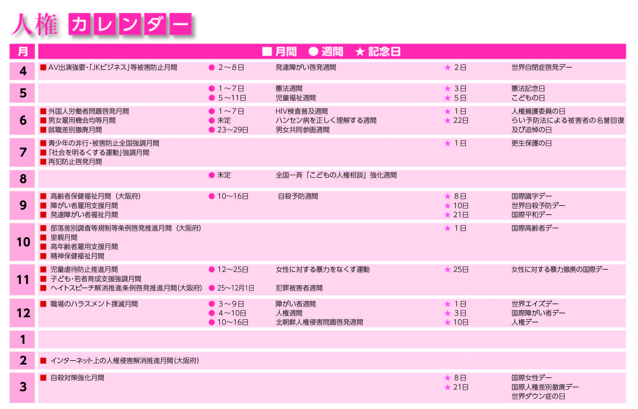

人権カレンダー

月 | ■月間 | ●週間 | ★記念日
４ | ■AV出演強要・「JKビジネス」等被害防止月間 | ⃝ ２～８日  発達障がい啓発週間 | ★ ２日  世界自閉症啓発デー
５ |  | ⃝ １～７日  憲法週間  ⃝ ５～11日  児童福祉週間 | ★ ３日  憲法記念日  ★ ５日  こどもの日
６ | ■外国人労働者問題啓発月間  ■男女雇用機会均等月間  ■就職差別撤廃月間 | ⃝ １～７日  HIV検査普及週間  ⃝ 未定  ハンセン病を正しく理解する週間  ⃝ 23～29日  男女共同参画週間 | ★ １日  人権擁護委員の日  ★ 22日  らい予防法による被害者の名誉回復及び追悼の日
７ | ■青少年の非行・被害防止全国強調月間  ■「社会を明るくする運動」強調月間  ■再犯防止啓発月間 |  | ★ １日  更生保護の日
８ |  | ⃝ 未定  全国一斉「こどもの人権相談」強化週間
９ | ■ 高齢者保健福祉月間（大阪府）  ■ 障がい者雇用支援月間  ■ 発達障がい者福祉月間 | ⃝ 10～16日  自殺予防週間 | ★ ８日  国際識字デー  ★ 10日  世界自殺予防デー  ★ 21日  国際平和デー
10 | ■ 部落差別調査等規制等条例啓発推進月間（大阪府）  ■ 里親月間  ■ 高年齢者雇用支援月間  ■ 精神保健福祉月間 |  | ★ １日  国際高齢者デー
11 | ■ 児童虐待防止推進月間  ■ 子ども・若者育成支援強調月間  ■ ヘイトスピーチ解消推進条例啓発推進月間（大阪府） | ⃝ 12～25日  女性に対する暴力をなくす運動  ⃝ 25～12月1日  犯罪被害者週間 | ★ 25日  女性に対する暴力撤廃の国際デー
12 | ■ 職場のハラスメント撲滅月間 | ⃝ ３～９日  障がい者週間  ⃝ ４～10日  人権週間  ⃝ 10～16日  北朝鮮人権侵害問題啓発週間 | ★ １日  世界エイズデー  ★ ３日  国際障がい者デー  ★ 10日  人権デー
１
２ | ■ インターネット上の人権侵害解消推進月間（大阪府）
３ | ■ 自殺対策強化月間 |  | ★ ８日  国際女性デー  ★ 21日  国際人種差別撤廃デー  世界ダウン症の日

わたしたちは、毎日多くの人と接しながら生活していますが、会話の中の何気ない一言で、無意識に誰かを傷つけているかも知れません。人権を「自分の問題」として見つめ直し、一人一人の人権が尊重される社会を共に築いていきましょう。

